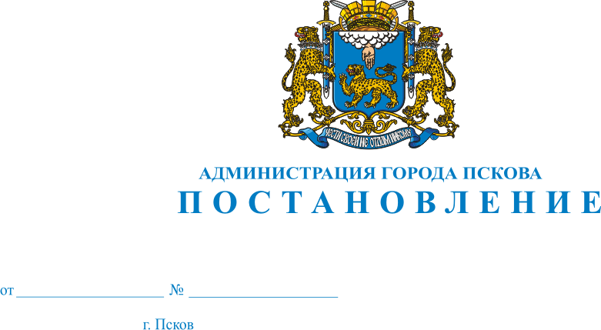
843
13.04.2015

О демонтаже самовольно установленного некапитального сооружения (типового металлического гаража) с центральным фасадом коричневого цвета, ориентировочным размером 3м х 6м, расположенного в г. Пскове в квартале улиц М. Горького, Ольгинской набережной и Интернационального переулка, в границах кадастрового квартала с КН: 60:27: 0050213, владелец которого не установлен

В соответствии с Решением Псковской городской Думы от 28.12.2011 №2049 «Об утверждении Порядка освобождения земельных участков на территории города Пскова от самовольно установленных, брошенных или оставленных собственником движимых вещей и о признании утратившим силу Решения Псковской городской Думы от 28.03.2006 № 75 «Об утверждении документов, регламентирующих Порядок освобождения земельных участков на территории города Пскова от самовольно установленных, брошенных или оставленных собственником движимых вещей», Актом о самовольном занятии земельного участка от 16.02.2015 №3 Комиссии по освобождению земельных участков на территории г. Пскова от самовольно установленных, брошенных или оставленных собственником движимых вещей, созданной на основании Решения Псковской городской Думы от 28.12.2011 №2049, Распоряжения Администрации города Пскова от 19.06.2014 № 340-р, руководствуясь статьями 32 и 34 Устава муниципального образования «Город Псков», Администрация города Пскова
ПОСТАНОВЛЯЕТ:
1. Владельцу самовольно установленного некапитального сооружения (типового металлического гаража) прямоугольной формы, с центральным фасадом коричневого цвета и номером «17», с двухскатной крышей, ориентировочным размером 3м х 6м, расположенного в г. Пскове в квартале улиц М. Горького, Ольгинской набережной и Интернационального переулка, напротив д. 1б по Интернациональному переулку (с южной стороны на расстоянии около 23м от ограждения территории), в границах кадастрового квартала с КН: 60:27:0050213, произвести демонтаж в течение пятнадцати дней с момента опубликования настоящего Постановления.
2. В случае неисполнения п.1 настоящего Постановления, Управлению городского хозяйства Администрации города Пскова (Захаров А.Г.) осуществить демонтаж объекта посредством привлечения специализированной организации в соответствии с требованиями действующего законодательства, обеспечив хранение движимых вещей в течение 12 месяцев.
3. Опубликовать настоящее Постановление в газете «Псковские новости» и разместить на официальном сайте муниципального образования «Город Псков» в сети Интернет.
4. Настоящее Постановление вступает в силу с момента его официального опубликования.
5. Контроль за исполнением настоящего Постановления возложить на начальника Управления городского хозяйства Администрации города Пскова Захарова А.Г.

Глава Администрации
города Пскова И.В. Калашников

